电子科技大学二零一 零 至二零一 一 学年第 二 学期期 末 考试

《数值分析》 课程考试题 A 卷 （ 120 分钟） 考试形式： 开卷 考试日期 2011年 月 日

课程成绩构成：平时 20 分， 期中 分， 实验 分， 期末 80 分

 | 一 | 二 | 三 | 四 | 五 | 六 | 七 | 八 | 九 | 十 | 合计 | 复核人签名
得分
签名

一、填空题：（30分，每空3分）
得 分

- 迭代公式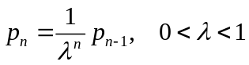，设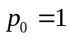，若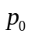有误差，按照迭代公式生成的数列误差随着n的增大而_____增大
2. 线性方程组，其中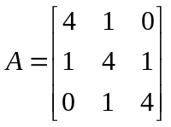，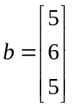，如果采用Jacobi迭代法解该线性方程组，其迭代矩阵为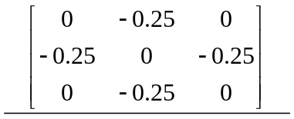
3.一个问题是否病态与 问题本身 有关
4.当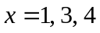时，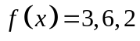，则的二次拉格朗日插值多项式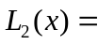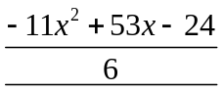
5. 矩阵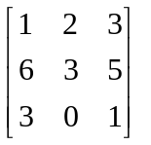的范数等于 10
6. 三次样条插值具有 2 阶光滑性
7. 如果插值求积公式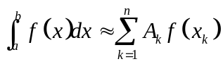为高斯公式，那么其求积公式具有 2n+1 次代数精度。
8. 线性方程组中，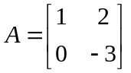，则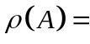 3
9. 对于插值型积分公式，其积分节点越多，积分精度 不确定 。(越高，越低，不确定)
10.对于微分方程初值问题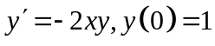，取步长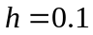，则其显式Euler方法的计算公式为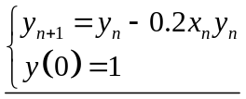

二、判断题：错误用“×”、正确用“√”示意（10分，每小题2分）
得 分

1. 解线性方程组的迭代法收敛的充分必要条件为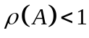 （ × ）
2. 如果线性方程组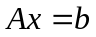中矩阵为严格对角占优矩阵，那么对于任意迭代格式都是收敛的。 （ × ）
3. 只要插值节点是互异的，则一定存在唯一的插值多项式满足插值条件。 （ √ ）
4. 曲线拟合比三次样条插值好的一个原因是曲线拟合的计算量小。 ( × )
5. 常微分方程的初值问题中，预估-校正法能以较少的计算量达到与梯形法的相同的计算精度。
（ √ ）

三、论述题 （10分）
得 分

1.(10分) 有一种说法“对于拉格朗日插值，插值点并非越多越好；而对于曲线拟合，拟合点越多越好”请分析上面的说法是否正确，并说明相应的原因。
解：
（1）说法正确 （2分）
（2）插值与曲线拟合的区别，所采用的方法的区别 （4分）
（3）对于高次拉格朗日插值会出现龙阁现象，而曲线拟合采用最小二乘法，拟合点越多提供的信息越丰富，越能拟合出数据的规律。 （4分）

四、计算题：（50分）
得 分

1.（12分）有数表如下
x | 2 | 3 | 4
y | 25 | 21 | 14
用最小二乘法确定拟合模型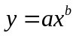中的参数a，b。要求所有计算结果保留到小数点后第四位。
解：
对拟合模型两边求对数，有
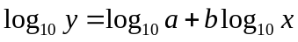， （2分）
令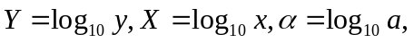，变量代换后有
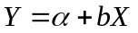 （2分）
同理，对数表进行代换后有
X | 0.3010 | 0.4771 | 0.6021
Y | 1.3979 | 1.3222 | 1.1461
（2分）
取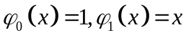，根据最小二乘法，即有
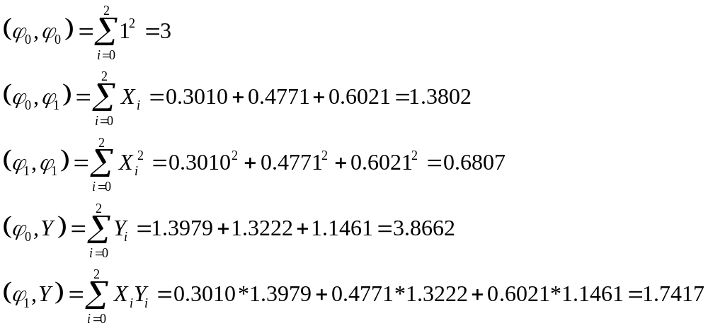 （3分）

于是正规方程组为
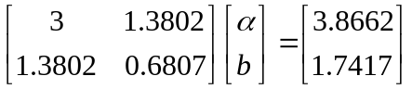 （1分）
解得
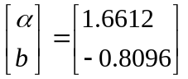（1分）
于是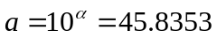，拟合模型为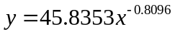（1分）

2. (12分)确定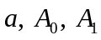, 使求积公式
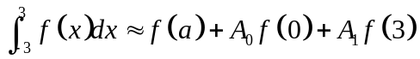的代数精度尽可能高，并指出是否是Guass型求积公式。
解 令 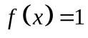 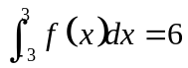
故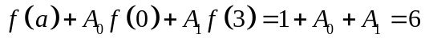 （1） (1分)
令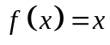 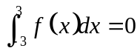
故 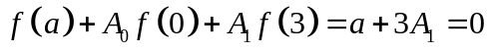 （2） (1分)
令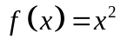 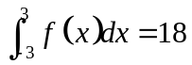
故 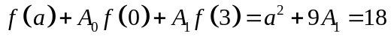 （3） (1分)
联立上面三式得
联立（2）（3）得：
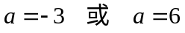（因为a=6在积分范围以外，所以略去） (2分)
再由（1）(2)得 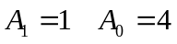 (如果a=6也保留了，这2分全扣)
下面判断是否是高斯积分
令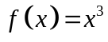
故 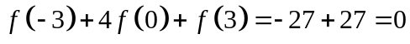 (1分)
令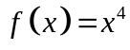 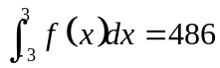
故 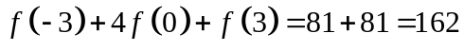 （2分）
不成立
故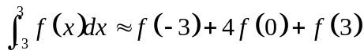具有三次代数精度 (1分)
高斯积分定义是，如果积分节点数为n，则代数精度为2n-1的积分。 (1分)
本题中，积分节点数为3，而代数精度为3，不满足高斯积分的定义，故不是高斯积分。 （2分）

3.(10分)取步长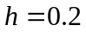，用梯形法解常微分方程初值问题
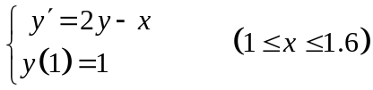
计算经过梯形法一次迭代的结果，（要求给出相应公式，步骤清晰，并保留4位有效数字）
解：
(1)首先用Euler方法计算初值
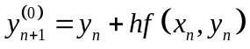 （2分）
得
（3分）
(2)代入梯形法公式
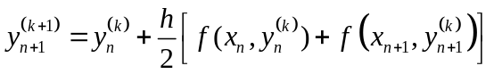 （2分）
经过第一次迭代得：
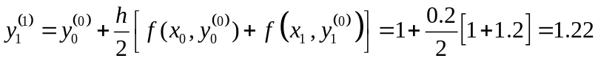
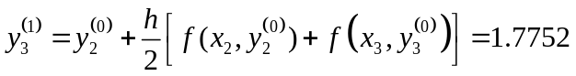
（3分）
4.(16分)已知线性方程组
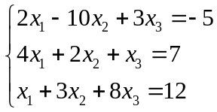
(1)请对该线性方程组进行初等行变化，使其能够使用Gauss-Seidel方法进行迭代计算，并说明原因。
(2)请用Gauss-Seidel迭代计算经过变换后的方程组，要求写出迭代方程，并用Matlab实现迭代结果，判别条件为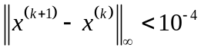 。
解：(1)对线性方程组，第一行和第二行进行行变换得
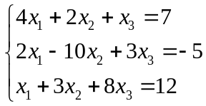
这个方程可以用Gauss-Seidel方法进行迭代求解。 (3分)
原因： (3分)
因为经过变换后的方程组是一个对角占优的方程组，而对角占优矩阵的Gauss-Seidel方法是收敛的。

(2)迭代方程为：
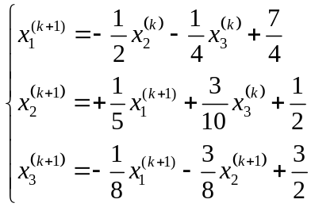 （4分）
程序：
clear
clc

x1=0;x2=0;x3=0;
x=[x1,x2,x3];
phy=1；

while phy>10^-4

x1p=-0.5*x2-0.25*x3+7/4;
x2p=0.2*x1p+0.3*x3+0.5;
x3p=-(1/8)*x1p-(3/8)*x2p+3/2;

xp=[x1p,x2p,x3p];
phy=norm(xp-x,inf)
x1=x1p
x2=x2p
x3=x3p
end

程序，
取初值， （1分）
设计一个能进入循环的判断（1分）
进入循环判断 （1分）
循环内计算无穷范数 （1分）
循环内的迭代 (2分)

